Wolfram Alpha voor chemisch rekenen.

Wolfram Alpha is een computationele kennisengine ontwikkeld door Wolfram Research. Het is ontworpen om feitelijke vragen te beantwoorden en verschillende soorten berekeningen uit te voeren. In tegenstelling tot traditionele zoekmachines die een lijst met webpagina's als zoekresultaten bieden, genereert Wolfram Alpha gestructureerde antwoorden op vragen door gegevens uit verschillende bronnen te berekenen en te aggregeren.
Voor het vak chemie laat het de leerlingen toe opgaven te controleren. Zo kan Wolfram bijvoorbeeld reacties balanceren en chemische berekeningen maken.
Hier volgen een paar voorbeelden rond het thema concentratie.
Eerst lossen de leerlingen de opgave op, daarna wordt vergeleken met het resultaat op Wolfram.
OPGELET: Leerlingen wiens ouders betaalden voor de PRO versie kunnen ook telkens een stappenplan bekijken van de oplossing. Hoewel dit leerzaam kan zijn, is er een risico dat de oplossingen gewoon worden overgenomen.
2 Opgaven
- Hoeveel mol azijnzuur en calciumhydroxide is nodig om 0,02 mol calciumacetaat te vormen

Oplossing:
- Formule opstellen
$$CH_{3}COOH+Ca{\left(OH\right)}_{2}→Ca{\left(CH_{3}COO\right)}_{2}+H_{2}O$$
- Formule balanceren
$$2 CH_{3}COOH+Ca{\left(OH\right)}_{2}→Ca{\left(CH_{3}COO\right)}_{2}+H_{2}O$$
- Hoeveelheden in mol
$$CH_{3}COOH$$ | $$Ca{\left(OH\right)}_{2}$$ | $$Ca{\left(CH_{3}COO\right)}_{2}$$ | $$H_{2}O$$
 |  | 0.02 mol
2 * 0.02 = 0.04 | 0.02

Er is 0.04 mol azijnzuur en 0.02 mol calciumhydroxide om 0.02 mol calciumacetaat te vormen.
Verbetering Wolfram Alfa:
Eerst vertalen:
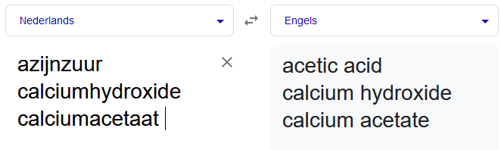
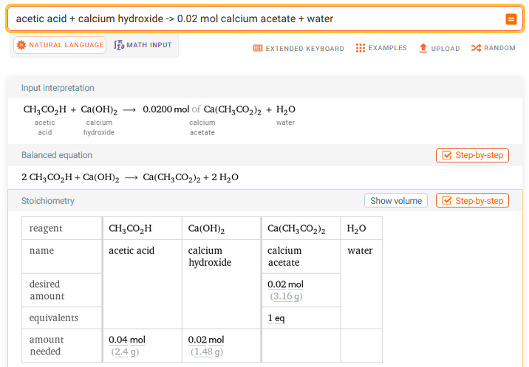
- Wat is het gewicht in gram van $1x{10}^{24}$ moleculen natriumhydroxide

Oplossing

- Formule natriumhydroxide
$$NaOH$$
- Aantal mol berekenen
$$n=\frac{N}{N_{a}}$$
$$n=\frac{1x{10}^{24}}{6.022x{10}^{23}}$$

$$n=1.70 mol$$
- Omzetten naar gewicht
$$m=n*M$$

$$M_{NaOH}=M_{Na}+M_{O}+M_{H}=23.00\frac{g}{mol}+16.00\frac{g}{mol}+1.00\frac{g}{mol}=40.00\frac{g}{mol}$$

$$m=1.70 mol*40.00\frac{g}{mol}=68.00g$$

$1x{10}^{24}$ moleculen natriumhydroxide wegen 68.00 gram
Verbetering Wolfram Alfa:
Vertaling:
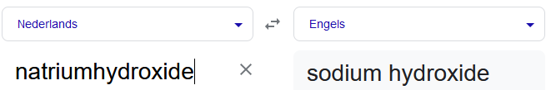

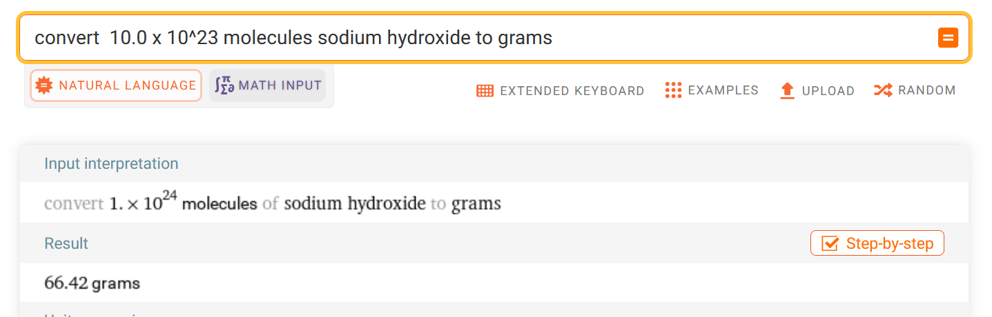

- 2 mol kopercarbonaat ontbindt in 5g koperoxide en koolstofdioxide. Wat is het rendement van de reactie in percent.

- Formule
$$CuCO_{3}→CuO+CO_{2}$$
- De reactie is al gebalanceerd.
- Theoretische opbrengst:
2 mol CuO kan gevormd worden
$$m=n.M$$
$$M_{CuO}=M_{Cu}+M_{O}=63.55\frac{g}{mol}+16.00\frac{g}{mol}=79.55\frac{g}{mol}$$
$$m=2.00 mol* 79.55\frac{g}{mol}=159.10 g$$
- Rendement
$\frac{m_{reactie}}{m_{theoretisch}}*100\%=\frac{5.00g}{159.10g}*100\%$ = 3.14%

Het rendement van de reactie is 3.14%
Controle Wolfram Alpha:
Vertaling:
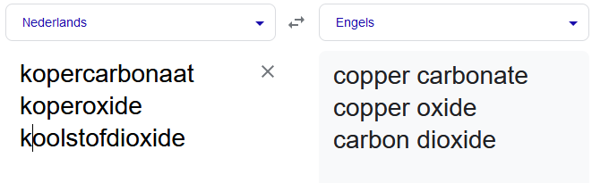
Oplossing:
